Curso:
8°A-B
LISTA DE ÚTILES ESCOLARES AÑO 2025
- 1 cuaderno chico de 40 hojas para comunicaciones, forrado con …….

LENGUAJE Y COMUNICACIÓN | MATEMÁTICA
Cuaderno universitario de 100 hojas  1 carpeta con accoclip para archivar guías  Destacadores  Lápiz de pasta azul  lápiz de pasta rojo  Corrector  plumón de pizarra azul- negro- rojo  (Resto de materiales serán pedido durante el año) | 1 cuaderno de 100 hojas universitario  Lápices de mina 2B  Goma de borrar  Lápiz de pasta azul  1 carpeta archivadora accoclip simple  Regla plástica de 30 centimetro (NO METALICA)  Escuadra de 30° transparente  Compas  Transportador  Tijeras  Pegamento en barra  50 hojas de oficio blanca
HISTORIA, GEOGRAFÍA Y CIENCIAS SOCIALES | CIENCIAS NATURALES
Atlas de Chile y el mundo actualizado  Cuaderno 100 hojas universitario  1 carpeta con archivador  1 caja de lápices de colores.  50 hojas de oficio blancas (entregar a profesor al inicio de año) | Cuaderno universitario de 100 hojas  Calculadora científica (Matemáticas)
INGLÉS | EDUCACIÓN MÚSICAL
Cuaderno 100 hojas universitario | Cuaderno chico 60 hojas
ORIENTACIÓN – TECNOLOGÍA | RELIGIÓN
Croquera carta  Cuaderno chico | Cuaderno universitario de 100 hojas  Block liceo  (Resto de materiales serán pedido durante el año)
EDUCACIÓN FÍSICA | EDUCACIÓN ARTÍSTICA
Toalla  Botella de agua  Desodorante  Buzo intitucional  Polera 2 (Recambio)  Zapatillas deportivas | Croquera carta  Lápices de colores  Block médium  (Resto de materiales serán pedido durante el año)
OTROS: Todos los estudiantes deben traer diariamente un estuche con cierre, que contenga ………………………
Todos los materiales incluido el estuche debidamente marcado.
- Otros materiales serán solicitados de acuerdo con las actividades.

 |   - Todo el material debe venir marcado con nombre y curso.  - Material adicional que se requieran para actividades serán solicitados durante el transcurso del año.  - Estrictamente prohibido el uso de cartoneros, siliconas tóxicas y reglas metálicas.

Lectura Complementaria año 2025
Curso: 8°A-B
Mes | TÍTULO | AUTOR | EDITORIAL | PORTADA
Abril | Subterra | Baldomero Lillo | Zig- zag | 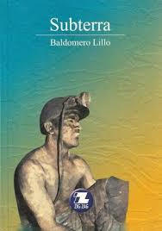
Mayo | Hamlet versión manga | Williams Shakespeare | La otra H | 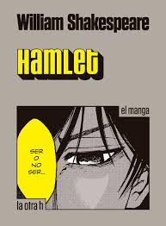
Agosto | El diario de Ana Frank | Ana Frank | Zig-zag | 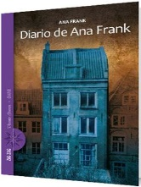
Septiembre | El caballero de la armadura oxidada | Roberth Fisher | Obelisco S.L | 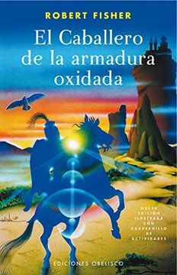
Octubre | Estudiante escoge el libro a leer para realizar trabajo:  - La edad del pavo  - El enfermo imaginario  - Bajo la misma estrella | - Carlos Ruiz-Tagle  - Moliere  - John Green | - Universitaria  - Zig-Zag  - Debolsillo | 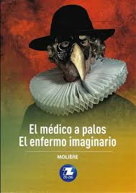  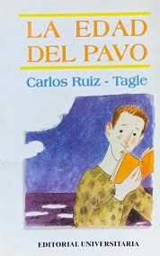  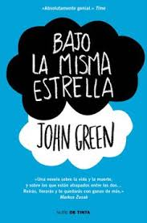
Lectura para trabajar durante las clases 1° semestre | Subsolé | Baldomero Lillo | Zig-Zag | 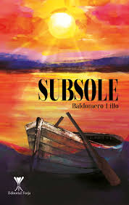
Lectura para trabajar durante las clases 2° semestre | Vibraciones | Raphaele Frier | Zig-zag | 